Examen Parcial 1

# Pregunta 1

Hay varios actores en este diagrama de casos de uso. He puesto que hay médicos y pacientes. He supuesto, que el supervisor COVID es una persona con experiencia, por lo que este es un médico. Por eso he puesto que el actor supervisor es un actor hijo de médico.

En el conteiner nos encontramos con los casos de uso. En este, tenemos la acción de registrarse en la App. Esta acción la pueden hacer los médicos como los pacientes, por lo que los dos actores están unidos a esa acción.

Las acciones crear informes y evaluar casos, nos viene en el enunciado que la hacen los médicos, por lo que esta unido al actor médico, y por tanto al supervisor COVID. Hay dos acciones, montar y desmontar un box, y definir que médico realiza el diagnóstico solo las puede hacer el supervisor COVID y no un médico cualquiera, por lo que estas acciones están unidas al supervisor y no al médico.

La acción acceder al diagnóstico la pueden hacer los pacientes para que vean sus resultados, por lo que he unido el actor paciente con esta acción.

El médico y el paciente pueden ver el historial médico del paciente, por lo que he unido estos dos actores con esta acción.

# Pregunta 2

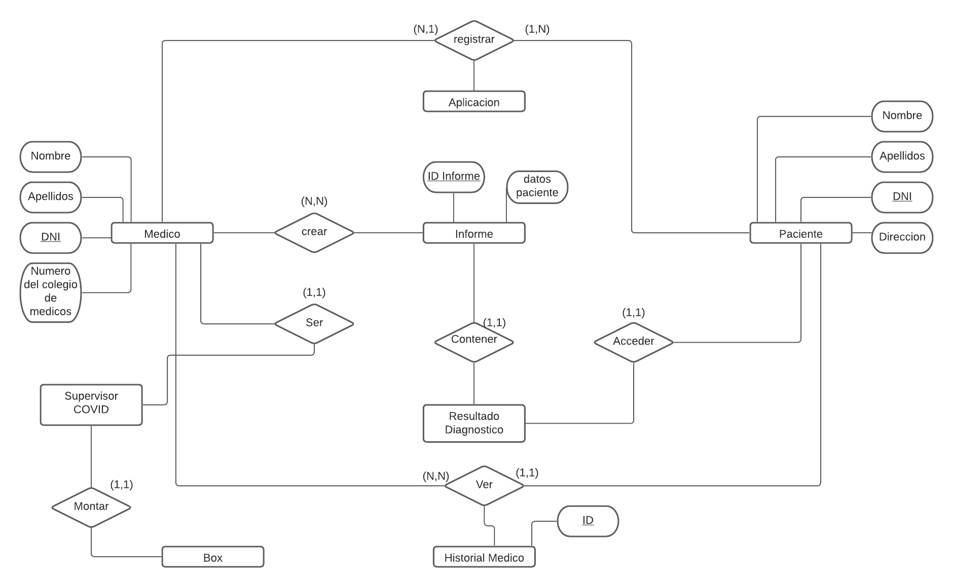

En este ejercicio esta el modelo de entidad-relación con notación Chen, lo principal son los médicos, los pacientes, y el informe. El médico es el que crea el informe, y en este informe esta el resultado del diagnóstico, así como viene en el diagrama. El paciente puede ver el diagnóstico, pero no el informe por lo que hay una relación de acceder con el resultado, pero no con el informe. He decidido separar el diagnóstico del informe por esto mismo, por que el paciente puede acceder al diagnóstico, pero no al informe.

El supervisor COVID es un médico (por la asunción que he hecho en el ejercicio 1), y así viene en el diagrama. Este supervisor monta o desmonta box.

Tanto médicos como pacientes se deben registrar en la aplicación para poder pertenecer a este hospital, por lo que las entidades están relacionadas con la aplicación.

Los médicos tienen como atributos el nombre, los apellidos, el numero del colegio de médicos, y el DNI. Este ultimo es el atributo clave. Los pacientes tienen lo mismo que los médicos, menos el numero de colegio de médicos (La diferencia entre médico y paciente).

Todas estas relaciones tienen unos números encima, que es la cardinalidad. Si es N, quiere decir que es mayor que 1, es decir, cualquier numero superior a 1. La cardinalidad es el numero de entidades que pueden realizar esa acción. Por ejemplo, un solo paciente puede acceder a un solo diagnóstico, el suyo. Sin embargo, N médicos pueden hacer N informes. Por que los médicos pueden hacer todos los informes que quieran, tantos como pacientes tengan.

# Pregunta 3

En estas tablas podemos ver las entidades y sus relaciones que teníamos en la pregunta anterior. He decidido separar el informe del historial médico porque ceo que el informe es un documento que te analiza sobre una enfermedad (en este caso COVID) y el historial médico es un documento con todas las enfermedades que has tenido.

He añadido mas atributos a la aplicación, ya que sino en la pregunta 2 me iba a quedar muy lioso. La aplicación tiene como atributos el creador, el software con la que se ha realizado y el ID, para diferenciarla de otras versiones o de otras aplicaciones similares.

El médico y los pacientes tienen los mismos atributos que en la pregunta anterior, ya que no creo que haya que añadir mas cosas, ya con lo que esta me parece que tiene datos suficientes.

He añadido atributos al box, como el supervisor covid, que lo he puesto como atributo clave, ya que solo hay uno por box, y el supervisor solo puede ser supervisor de un solo box. En este box, hay médicos, enfermeras y los propios pacientes.